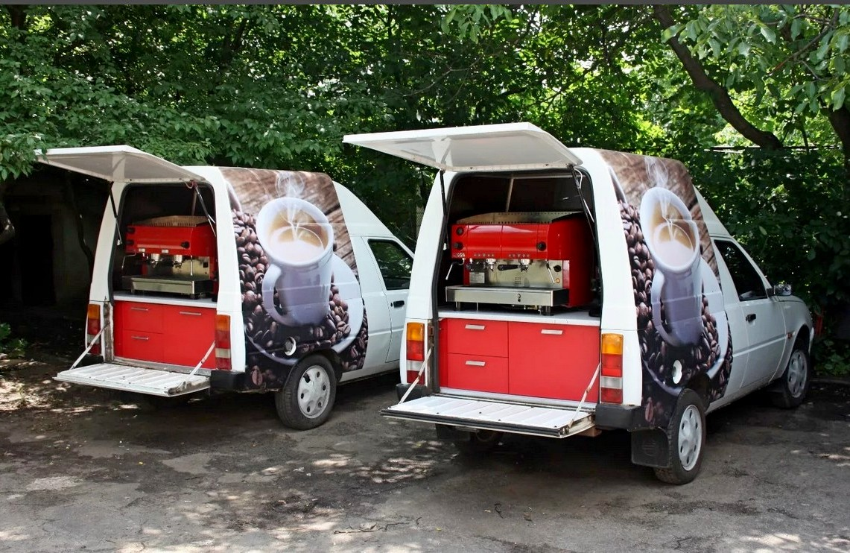
03-289 ЗАЗ-110557-51 «Таврия Пикап» 4х2 3-дверный переднеприводный развозной фургон с жесткой пластиковой надстройкой на базе ЗАЗ-11055, мест 2, гп 390 кг, полный вес 1.2 тн, МеМЗ-2457 58 лс, 135 км/час, АвтоЗАЗ г. Запорожье 1999-2011 г.

Суть данного бизнеса заключается в организации кофейни на колесах, какая подразумевает установку специально оборудования в автомобиле, реже на скутере или велосипеде. Расположиться можно практически в любом пункте, самыми распространенными являются:
парки; территория торговых центров; места у входа в учебные заведения; метро, вокзалы; территория административных и офисных домов; остановки общественного транспорта. Как пример, переоборудование пикапа с пластиковым верхом ЗАЗ-110557-51 в мобильную кофейню для полностью автономной работы. Мобильная кофейня имеет следующие преимущества: легкая смена дислокации; минимальное количество разрешительной документации; быстрый старт бизнеса.
В ее технологический комплект входит:
— профессиональная 2-х или 3-х постовая кофемашина, работает как от сети 220, так и от газа,
— кофемолка,
— гелиевый аккумулятор 100A*H,
— преобразователь напряжения 12/220V (инвертор),
— газобаллонное оборудование 25 л,
— меблирование рабочей зоны с выдвижными ящиками,
— диодная подсветка рабочей зоны,
— диодная подсветка салона и багажного отделения,
— урна пластиковая 50 л,
— ценник 1-2 шт.
— брендирование на автомобиля.
А также набор бариста : молочник нерж. 3шт., темпер нерж. 1шт., фартук коричневый 2 шт., салфетки губчатые 2шт.
ЗАЗ-110557-51
ЗАЗ-110557-51 2-местный пикап малого класса с пластиковым верхом является модификацией автомобиля ЗАЗ-110550 "Пикап". В связи с утяжелением автомобиля была изменена конструкция пружин, балки и сайлент блоков задней подвески, за счет чего грузоподъемность возросла до 390 кг. В задней стенке надстройки была предусмотрена откидывающаяся вверх дверь, а на задняя дверь самого пикапа была сохранена откидывающейся вниз. Откидывающаяся вверх дверь пластиковой надстройки с бортом оборудована запирающим устройством, замок которого имеет единый ключ с замками боковых дверей. Жесткость кузова пикапа была значительно увеличена за счет специального клеевого соединения жесткой надстройки с кузовом и применения усилителей кузова. Над задней дверью внутри надстройки устанавливался плафон освещения грузового отсека.
Жесткая перегородка со стеклом отделяет пассажирское пространство от грузового. За сиденьями, которые имеют опрокидывающиеся вперед спинки, есть немного места для небольшой поклажи. Здесь же находится сумка-чехол с домкратом, баллонным ключом и отверткой. Что касается салона, то передняя панель осталась такой же, как в «Тавриях» советских времен – проста настолько, насколько это возможно и необходимо: спидометр, температура охлаждающей жидкости и уровень топлива.
Внутри жесткой надстройки над крышей кабины расположена полка для размещения малогабаритных грузов. Высота выполненного из стеклопластика и жестко привинченного к кузову грузового отсека составляет 1250 мм. Ширина, заявленная заводом, – 1300 мм, однако часть ее скрадывают выступающие стойки задних амортизаторов. Длина перевозимого груза может составлять 1320 мм, но можно откинуть верхнюю половину задней двери, которая удерживается газовыми стойками, и разместить более длинные предметы, а можно и наоборот – открыть при перевозке длинномеров лишь нижний борт.
Большая площадь откидной верхней части двери как нельзя кстати для мелких торговцев. Машина с таким козырьком может вполне сойти за передвижной ларек, а если откинуть и нижнюю часть, получится прилавок.

ЗАЗ-110550 "Пикап"
ЗАЗ-110550 "Пикап" не что иное, а вариант ЗАЗ-1105 "Дана", разработанный под коммерческие цели, развозку небольших партий товара по магазинам, особенно в сельской местности, грузовое такси и множество другой работы нашлось бы для этой усовершенствованной модели «Запорожца». Грузовая платформа оборудовалась мягким или жёстким верхом, который делался из пластика в зависимости от заказа. Кабина водителя от грузового отсека отделена жесткой перегородкой, в которую для лучшей обзорности было врезано защищенное сеткой стекло.
Отличия ЗАЗ-110550 "Пикап" от базовой модели ЗАЗ-1105 "Дана".
1. Модернизированный задний бампер, включающий боковые надставки.
2. Была усилена задняя балка, что важно при перевозке грузов.
3. Прямоугольные фонари с модели ЗАЗ-968М, установленные вертикально.
4. Откидной борт.
5. Тент для закрытия платформы.
6. Предохранительная решетка, установленная на окно перегородки.
7. Установлена заливная горловина подобно Таврии ЗАЗ-1102.
Всего ЗАЗ-110550 "Пикап" выпускался в 21-й модификации.
Главными преимуществами ЗАЗ-110550 "Пикап" перед конкурентами считается
невысокая стоимость автомобиля, простота конструкции и легкость обслуживания.
Среди недостатков числятся частые сбои в работе коробки передач и плохая шумоизоляция.
На Запорожском автомобильном заводе (АвтоЗАЗ) модель ЗАЗ-110550 "Пикап"
выпускалась с 1992 года. В январе 2011 года Запорожским автомобилестроительным заводом был прекращен выпуск автомобилей модели ЗАЗ-11055 «Таврия Пикап» и его модификаций.
На базе модели ЗАЗ-110550 «Таврия Пикап» выпускались:
ЗАЗ-110550-20 «Таврия Пикап» - экспортный вариант для дорог с левосторонним движением, с правосторонним расположением органов рулевого управления и системой распределительного впрыска топлива "Сименс" и системой выхлопа отработанных газов с каталитическим нейтрализатором.
ЗАЗ-110550-30 «Таврия Пикап» – основными отличиями являлось:
- облицовка радиатора;
- установка переднего бампера и блок-фар от автомобиля ЗАЗ-1103;
- по кромке борта автомобиля с обеих сторон были установлены защитные накладки;
- салон оснащался люксовой панелью приборов;
- была выполнена установка динамиков и антенны, но сама магнитола не устанавливалась.
ЗАЗ-110550-40 «Таврия Пикап» с системой распределительного впрыска топлива "Сименс".
Так же, в 1999 году была представлена модификация автомобиля ЗАЗ-110557 «Таврия Пикап» с 58-сильным МеМЗ-2457 рабочим объемом цилиндров 1,2 л. Благодаря этому было изменено передаточное число главной передачи - 3,875. По внешним данным автомобиль был идентичен модели ЗАЗ-110550.
Впоследствии на базе ЗАЗ-110557 «Таврия Пикап» стали выпускать следующие модификации:
ЗАЗ-110557-10 «Таврия Пикап» - с "высоким" тентом на дугах. В салоне автомобиля была применена люксовая отделка. Передаточное число главной передачи силового агрегата повысили до 4,133.
ЗАЗ-110557-51 «Таврия Пикап» - представлял собой развозной фургон с жесткой пластиковой надстройкой над грузовым отделением автомобиля. Внутри жесткой надстройки над крышей кабины располагалась полка для размещения малогабаритных грузов. В связи с повышенной нагрузкой на автомобиль были произведены изменения в конструкция пружин, балок и сайлентблоков задней подвески. Благодаря данным изменениям грузоподъемность автомобиля возросла до 390 кг. Жесткость кузова пикапа была значительно увеличена благодаря применению специального клеевого соединения, жесткой надстройки над кузовом и применения усилителей кузова.
ЗАЗ-110557-53 «Таврия Пикап» - основным отличием от ЗАЗ-110557-51 являлось изменение конструкции пластиковой надстройки выраженной в том, что задние двери были выполнены распашными, вследствие чего и задний бампер был выполнен в измененной формы.
ЗАЗ-110557-61 «Таврия Пикап» - аналог ЗАЗ-110557-51 с тем изменением, что был окрашен бампер и решетка радиатора, а колесные колпаки использовались от ЗАЗ -1103.
Примерно с 2003 года стал выпускаться автомобиль модели ЗАЗ-110558 «Таврия Пикап» с мелитопольским двигателем МеМЗ-301 рабочим объемом 1,3 л. Силовой агрегат данного пикапа укомплектовывался как карбюратором, так и системой распределительного впрыска топлива.

Силовые агрегаты, что устанавливались на автомобили Таврия Пикап
Индекс | Модель двигателя | Объем см3 | Клапаны/ГРМ | Система питания | Мощность  л.с./кВт при об/мин | Крутящий момент  Нм при об/мин | Года выпуска
1,1 | МЕМЗ-245 | 1091 | 8/SOHC | карбюратор | 51/37,5 5400 | 78,5  3000-3500 | 1993-2007
1,2 | МЕМЗ-2457 | 1197 | 8/SOHC | карбюратор | 58/42,6 5400 | 90  3000-3500 | 1999-2007
1,2i | МЕМЗ-2477 | 1197 | 8/SOHC | инжектор | 58/42,7 5400 | 88,8  3000-3500 | 2006-2011
1,3 | МЕМЗ-3011 | 1299 | 8/SOHC | карбюратор | 63/46 5400 | 101  3000-3500 | 2003-2007
1,3i | МЕМЗ-3071 | 1299 | 8/SOHC | инжектор | 64/47 5400 | 102  3000-3500 | 2003-2011

Технические характеристики ЗАЗ-110550

Размеры и объемы
Тип кузова: | Фургон
Количество дверей: | 3
Количество мест: | 2
Длина: | 3900 мм
Ширина: | 1676 мм
Высота: | 1600 мм
Колесная база: | 2320 мм
Колея передняя: | 1314 мм
Колея задняя: | 1306 мм
Дорожный просвет: | 156 мм
Объем багажника минимальный: | 270 л

Силовая установка
Тип двигателя: | Бензин
Объем двигателя: | 1197 см3
Мощность: | 58 л.с.
При оборотах: | 5300
Крутящий момент: | 90/3000 н*м
Система питания: | Карбюратор
Газораспределительный механизм: | OHC
Расположение цилиндров: | Рядный
Количество цилиндров: | 4
Топливо: | АИ-92
Количество клапанов на цилиндр: | 2
Расположение двигателя: | Спереди, продольно

Коробка передач
Тип КПП: | Механическая
Кол-во передач: | 5 5
Кол-во передач (мех коробка): | 5
Привод: | Передний

Тормоза
Передние тормоза: | Дисковые
Задние тормоза: | Барабанные

Эксплуатационные характеристики
Максимальная скорость: | 148 км/час
Время разгона (0-100 км/ч): | 17 с
Снаряженная масса автомобиля: | 760 кг
Объем топливного бака: | 38 л
Размер шин: | 155/70 R13
Расход топлива в смешанном цикле на 100 км: | 7,5 л

Подвеска и рулевое управление
Тип передней подвески: | Винтовая пружина
Тип задней подвески: | Винтовая пружина
Тип рулевого управления: | Шестерня-рейка

